***АТТЕСТАЦИОННЫЙ МАТЕРИАЛ***

***ДЛЯ ПРОМЕЖУТОЧНОЙ АТТЕСТАЦИИ***

/форма прохождения аттестации – творческий проект/

Детское творческое объединение

«Английский для малышей»

1 год обучения

Руководитель: Ставникова И.С.

2012 г.

***По щучьему велению…***

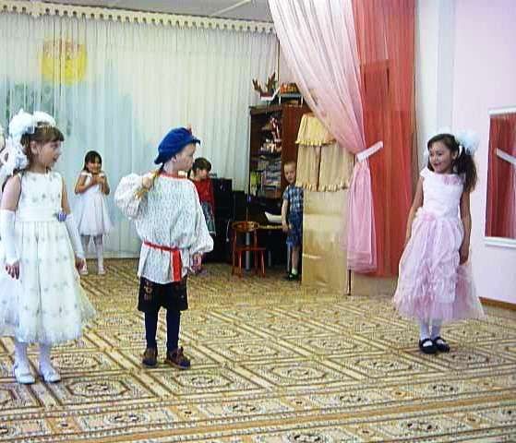

***Пошел однажды Емеля на речку рыбу ловить.***

***И поймал большую – пребольшую Щуку.***

***Заплакала Щука: отпусти меня, пожалуйста, Емеля, домой. Я исполню любое твое желание.***

***Емеля: хочу увидеть чудеса невиданные!***

***Щука: тогда тебе нужно побывать в детском саду «Березка». Там ребята учат английский язык и веселятся!***

***Сжалился Емеля и отпустил Щуку.***

***Емеля: По Щучьему велению, по моему хотению, вези, меня, печка, в детский сад «Березка».***

*Звучат фанфары, выходят дети, здороваются:*

***-Hello! My name is….***

Боря вырос ***ВЭРИ БИГ***

Кушал кашу за двоих

А Семен остался ***СМОЛ***

Не хотел идти за стол

***ВЭРИ БИГ - ОЧЕНЬ БОЛЬШОЙ***

***СМОЛ – МАЛЕНЬКИЙ***

Федя очень толстый – ***ФЭТ***

Часто бегает в буфет

Мальчик Сеня тонкий ***– СИН***

Как одна из тех осин.

***ФЭТ – ТОЛСТЫЙ***

***СИН – ТОНКИЙ***

Вот плохие дети ***БЭД***

Не дают другим конфет

Хорошие ребята ***ГУД***

Что попросишь, то дадут

***БЭД – ПЛОХОЙ***

***ГУД – ХОРОШИЙ***

Коля хоть и скушал блин

Все равно он чистый ***КЛИН***

Ну, а Дима грязный – ***ДЁТИ***

Говорят все дяди, тети.

***КЛИН – ЧИСТЫЙ***

***ДЁТИ - ГРЯЗНЫЙ***

Платье новое примерю

И веселой стану – ***МЭРИ***

Сяду в платьице на стул:

Как красиво! ***БЬЮТЭФУЛ!***

***МЭРИ – ВЕСЁЛЫЙ***

***БЬЮТЭФУЛ - КРАСИВЫЙ***

Двойку получил сосед

Он сегодня грустный – ***СЭД***

***СЭД – ГРУСТНЫЙ***

Мальчик Сева умный – ***КЛЭВЭ***

Знает право где и лево

Леонид ленивый – ***ЛЭЙЗИ***

Он в учебник не полезет

***КЛЭВЭ – УМНЫЙ***

***ЛЭЙЗИ – ЛЕНИВЫЙ***

Ох! Высокий Толик – ***ТОЛ***

Не достанешь? Встань на стол.

Ну, а Шура низкий – ***ШОТ***

Уши там, где мой живот.

***ТОЛ – ВЫСОКИЙ***

***ШОТ – НИЗКИЙ***

***Сказка «Колобок»***

***Персонажи:*** ведущий, дед, бабка, колобок, зайчик, медведь, волк, лиса.

***Ведущий:*** Жили - были дед с бабкой. И не было у них ни хлеба, ни соли.

***Дед:*** Hello! I am a grandfather. Здравствуйте! Я - дед.

***Бабка:*** Hello! I am a grandmother. Здравствуйте, я - бабка.

***Дед:*** Бабка, я есть хочу!

***Бабка:*** Нет у нас в доме ни крошки хлеба!

***Дед:*** поскреби по сусекам, может, найдешь чего!

***Ведущий:*** И стали они по сусекам скрести, по коробам мести. Собрали дед - grandfather с бабкой - grandmother немного муки - a flour и слепили колобка - a round loaf, и получился он у них на славу. Оставили колобка - a round loaf на окошке остужаться, а он соскочил с него да и убежал. Бежит по дорожке через лес, а на встречу ему заяц - a hare.

***Заяц:*** Hello! I am a hare! Здравствуйте! Я - заяц! Колобок - колобок - a round loaf, я тебя съем!

***Колобок:*** Я от бабушки - a grandmother ушел, я от дедушки - a grandfather ушел, и от тебя,

заяц - a hare, убегу!

***Ведущий:*** И побежал колобок - a round loaf дальше, а навстречу ему серый волк - a wolf.

***Волк:***Hello! I am a wolf! Здравствуйте! Я - волк! Колобок - колобок - a round loaf, я тебя съем!

***Колобок:*** Я от бабушки - a grandmother ушел, я от дедушки - a grandfather ушел, я от зайца - a hare ушел, и от тебя, волк - а wolf - убегу!

***Ведущий:*** Катится колобок - a round loaf дальше, а навстречу ему медведь - a bare.

***Медведь:*** Hello! I am a bare! Здравствуйте! Я - медведь! Колобок - колобок - a round loaf, я тебя съем!

***Колобок:*** Я от бабушки - a grandmother ушел, я от дедушки - a grandfather ушел, я от зайца - a hare ушел, я от волка – a wolf ушел, и от тебя, медведь - а bare - убегу!

***Ведущий:*** Катится колобок - a round loaf дальше, а навстречу ему лиса - a fox.

***Лиса:*** Hello! I am a fox! Здравствуйте! Я – лиса! Куда бежишь, колобочек, скажи мне, дружочек.

***Колобок:*** Я от бабушки - a grandmother ушел, я от дедушки - a grandfather ушел, я от зайца - a hare ушел, я от волка – a wolf ушел, от медведя - а bare ушел, и от тебя, лиса – a fox убегу!

***Ведущий:*** А Лисица прикинулась глухой и говорит колобку…

***Лиса:*** Сядь ко мне на губу – a lip, а то я ничего не слышу. Опять не слышу. Сядь на язычок – a tongue.

***Ведущий:*** Прыгнул он лисе на язык – a tongue. А она – хам! – и съела колобка – a round loaf.

***Кем стать***

Говорила сыну мама:

Дедушка твой фермер ***— farmer,***

А тебе, сын, стать важнее

Инженером, ***engineer***

Возражал ей папа:

«Разве?

Много есть профессий разных.

Может больше будет прока

Если стать рабочим, ***worker***

Бабушка, услышав, села:

«Моряком он будет, ***sailor.***

Ну, а моряком не станет,

Значит будет летчик***, pilot.***

Дед вмешался: «Вы не правы!

( Будет внук водитель, ***driver.***

Ничего, что он недавно,

Стать хотел пожарным, fireman.

А захочет, так учтите,

Будет он учитель, ***teacher»***)

***А сейчас давайте выполним силовые упражнения!***

Say hello – Hello *(дети приветствуют зрителей)*

Say hello – Hello

Say hello – Hello

Say hello – Hello

Clap your hands *(дети хлопают в ладоши)*

Clap your hands

Clap your hands

Clap your hands

Stamp your feet *(дети топают ногами)*

Stamp your feet

Stamp your feet

Stamp your feet

Say good – bye – Good – bye *(дети машут на прощание рукой и уходят)*

Say good – bye – Good – bye

Say good – bye – Good – bye

Say good – bye – Good – bye

***Емеля: Вот и сказке конец, а кто слушал – молодец!***

***Good bye!***